Всероссийская олимпиада школьников по физике
2011/2012 учебного года
Муниципальный этап
11 класс
Задача 1.
Пушка и цель находятся на одном уровне на расстоянии L друг от друга. Через какое время снаряд, имеющий начальную скорость v₀ , достигнет цели, если пренебречь сопротивлением воздуха? При каком соотношении v₀ и L возможно попадание в цель?

Задача 2.
На центральную часть батута осторожно положили небольшое тело, так что батут прогнулся на Δl = 10 см. Оцените частоту колебаний тела на батуте, если его уронили на батут с небольшой высоты (считать колебания гармоническими).

Задача 3.
Два маленьких шарика с одинаковыми зарядами q имеют различные массы m₁ и m₂. Когда шарики находились далеко друг от друга, первому из них сообщили скорость v₀, направленную ко второму шарику, который в этот момент был неподвижен. На какое наименьшее расстояние сблизятся шарики? Как изменится результат, если первый шарик неподвижен, а второму сообщают скорость v₀ ?

Задача 4.
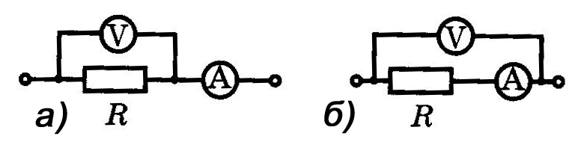
Вам необходимо измерить как можно точнее сопротивление R резистора с помощью амперметра сопротивлением несколько ом и вольтметра сопротивлением несколько килоом. Какую из двух схем (см. рис. а, б) вы выберете, если вам известно, что значение R составляет: 1) несколько ом; 2) несколько десятков ом; 3) несколько килоом?

Задача 5.
Предложите хотя бы два способа определения коэффициента трения бумаги о дерево и измерьте его.
Оборудование: рулон туалетной бумаги, 2 линейки 25-30 см, одна из которых обязательно деревянная.

